**Geomática y pobreza extrema: Propuesta del geoportal de población sin hogar en la Ciudad de México.**

**Introducción.**

La situación calle, es una condición de vida caracterizada por el sistema de privaciones múltiples que enfrentan las personas al quedar expuestas a limitaciones físicas, económicas, sociales o psicológicas que degradan ininterrumpidamente la condición humana. De ahí que sea catalogada como un estado de pobreza extrema.

En Geografía, la población sin hogar se aprecia como constructor espacial ya que los métodos que emplean para satisfacer sus necesidades básicas producen espacios de pobreza distribuidos principalmente en las ciudades, de manera que el crecimiento mínimo de su población representa la reproducción de la pobreza en el espacio.

En este sentido, en la investigación geográfica se ha conformado en una rama de la ciencia llamada Geografía de las personas sin hogar o Geography of homelessness que ha podido ahondar en *¿quiénes son?, ¿cuántos son?, ¿dónde están?,* *¿cómo se mueven?* y *¿cómo construyen el espacio?*, lo que propone un nuevo paradigma porque contribuye a su comprensión y posibilita el desarrollo de estrategias encaminadas a políticas y servicios de asistencia efectivos.

Entre los principales aportes de la subrama se comprenden dos posturas que han proporcionado diversos métodos de estudio: la cualitativa, que se vale de la autofotografía, investigación reflexiva, dialógica, alteridad o entrevista creativa; y la cuantitativa, que realiza consultas, modelamiento espacio-temporal, análisis exploratorio de datos espaciales, entre otros.

[Antes de cuantitativo mencionar desde la geografía ha sido abordada

Como se ha enfatizado dada la falta de datos duros entorno de las personas en situación de calle en México aunada al reciente desarrollo de la Geomática para las Ciencias Sociales, las investigaciones de este tipo aún no se han implementado en México.

A nivel nacional, el tema ha sido apreciado frecuentemente desde otras perspectivas excluyentes de la territorialidad, sin embargo el tema ha empezado a estudiarse desde la perspectiva geográfica en la calidad de exploratoria.]

Por medio de los trabajos de origen cuantitativo ha sido posible apreciar distribuciones, patrones y demás relaciones que los métodos cualitativos encuentran limitados, sin embargo para que este tipo de análisis se lleve a cabo, se han utilizado datos concretos, materiales y comprobables (datos estadísticos o espaciales), con los que diversos países cuentan gracias al trabajo de instancias especializadas.

En el caso de México, hasta la fecha no existe un organismo dedicado a la obtención de datos de personas en situación de calle, por lo que los datos provienen en su mayoría de organismos gubernamentales y privados de corte asistencial, los cuales obedecen principios distintos a los académicos y en caso de los geográficos carecen de la referencia espacial necesaria.

Debido al obstáculo que representan las deficiencias citadas, el quehacer geográfico se encuentra limitado en el país, lo que hace necesario la implementación de fuentes de datos encaminados hacia el conocimiento estadístico y espacial de la situación de la población sin hogar, la cual posibilite gestionar los datos existentes y estimule la producción periódica que satisfagan normas básicas.

En este sentido la instauración de una infraestructura con datos que satisfagan requerimientos académicos se considera necesaria. Por ello la propuesta de la estructuración de un Geoportal o un soporte de datos con características espaciales y estadísticas se perfila como una solución eficaz a la problemática de ausencia de datos de población sin hogar.

La ventaja principal de un Geoportal radica en la facilidad de acceso a datos espaciales de la situación de calle, debido principalmente a la estructuración de un repositorio organizado (base de datos geográfica) en vista de que los datos pueden ser procesados, validados, analizados y publicados de forma tal que se evidencien patrones y conductas geográficas.

Con base en el panorama descrito, el presente trabajo se erige como una propuesta proveniente desde la disciplina geográfica en la cual se retoma la implementación de un Geoportal de la situación de calle en la Ciudad de México como un método de estructuración de datos espaciales, permitiendo así desarrollar perspectivas adicionales al mero almacenamiento.

A continuación se presenta la propuesta formal para la implementación de un repositorio geográfico para el manejo de datos estadísticos y espaciales, mismo que se ha basado en los parámetros para la gestión del proyecto establecidos por el Project Management Institute (PMI) a través de la guía Project Management Body of Knowledge (PMBOK), además de contener los estándares propios de la información geográfica proporcionados por el ISO-ITC211.

**Geoportales y pobreza urbana: Antecedentes conceptuales**

La situación de calle es una expresión de pobreza presente en espacios urbanos, en el cual, la vida de las personas afectadas se encuentra marcada por la exclusión física, social y legal, lo que las expone a la pérdida de recursos y habilidades que requieren para satisfacer sus necesidades físicas y sociales.

De acuerdo a ello, se considera que las personas en situación de calle de la Ciudad de México conforman una “infraclase urbana”, ya que dicha exclusión les impide (entre otros) acceder a un hogar y al sentido de ciudadanía en cualquier bloque social, características que los descarta de cualquier método de medición demográfico existente, y que en consecuencia los invisibiliza (Soja, 2008: 360).

Desde la perspectiva académica, este contexto de exclusión e invisibilidad ha tenido repercusiones significativas. Por un lado, la inexistencia de instrumentos capaces de gestionar datos de la población sin hogar ha dado paso a un rezago investigativo de aproximadamente dos décadas, el cual resulta alarmante por el hecho de que hasta el momento no existe una propuesta formal para la implementación de un repositorio de datos estadísticos y espaciales.

Por otro lado, la falta de producción científica, ha relegado a la conciencia empírica el crecimiento de este grupo en los últimos años, ya que no hay datos confiables que la demuestren. Cabe aclarar que estimados del Instituto de Asistencia y Reintegración Social (IASIS) calculan que para el periodo 2009-2012, la población sin hogar en la Ciudad de México pasó de 2,759 a 4,014 personas, lo que a grandes rasgos indica que la proporción del colectivo se duplicó en tres años. (IASIS, 2009: 2012).

Como puede observarse, las formas en las que se expresa la invisibilidad afectan la forma de entender la situación de calle, debido a que el conocimiento basado en estimados induce un conocimiento parcial y subjetivo del fenómeno, donde sus repercusiones inmediatas se reflejan en las afectaciones gubernamentales y académicas al tratar el problema.

Al respecto, la población sin hogar se ha estudiado desde diferentes perspectivas tales como la Psicología, Arquitectura y Derecho principalmente, sin que hasta el momento se desarrollen estudios geográficos notables. En este sentido, se ha estudiado a partir de modelos educativos, construcción y diseño de proyectos inmobiliarios o la intervención tutelar del Estado, temas que omiten por completo las territorialidad (Peralta, 2014: 22).

Del mismo modo en Geomática el tema ha sido evaluado únicamente a nivel internacional, siendo la presente propuesta la primera que utilice sus recursos para comprender la dinámica espacial de la situación de calle. Por dicha característica, es preciso denotar las posibilidades que esta ciencia ha ofrecido a la temática hasta el momento.

*Geomática y situación de calle.*

La tendencia dentro del ámbito geomático es eminentemente cuantitativa. La característica principal para la vertiente y los métodos con los que cuenta otorgan a la investigación una serie de datos concretos, materiales y comprobables, donde a partir de datos estadísticos (variables socioeconómicas) o espaciales (a diferentes escalas), pueden generarse consultas, modelos espacio-temporales o análisis más elaborados que permitan apreciar distribuciones, patrones y relaciones.

De acuerdo con ello, las técnicas que provee la Geomática se perfilan como una herramienta potencial para estudiar la situación sin hogar. Los métodos utilizados al respecto consisten en tres: Análisis Exploratorio de Datos Espaciales (ESDA por sus siglas en inglés), Regresión Geográficamente Ponderada (GWR) y Modelos de regresión espacial.

En primer lugar, el *ESDA* ha sido utilizado por Erick Lobao y Alan Murray para realizar un análisis geográfico del sistema de refugios para personas sin hogar que habitan en el condado de Franklin[1]. Para ello se utilizaron datos vectoriales con información proporcionada por *The Community Shelter Board*, donde se describe ubicación, tenencia y capacidad de cada albergue, lo cual proporciona de primera mano la distribución de los servicios.

A partir de ello se realizó un análisis de proximidad para evaluar diferencias entre barrios con albergues o barrios típicos. Para ello se utilizó información del censo, catastro y empleo y a través de una muestra aleatoria se obtuvo un estimado de las características demográficas básicas en un área de influencia de 800 mts alrededor de cada sitio.

La intencionalidad de este método fue equiparar el contexto socioeconómico real del Condado de Franklin con la percepción de los administradores urbanos responsables del desarrollo social de la zona. Aparentemente existen ciertas similitudes entre ellas, sin embargo difieren en gran medida en temas estratégicos de la política de rehabilitación y reinserción social de poblaciones callejeras (Lobao y Murray, 2005).

En segundo lugar los modelos de regresión espacial han sido utilizados por Shinichiro Iwata y Koji Karato para saber que tanto explican las redes espaciales de personas sin hogar, la distribución de las personas sin hogar en Osaka. En este caso la fuente de información primordial fue *el Report of general survey concerning homelessness*, una base con datos de personas sin hogar exclusivamente.

Se aplicó un modelo autoregresivo estableciendo la hipótesis nula de no dependencia espacial, la cual pudo desestimarse y reafirmo la existencia de una red de personas sin hogar y su relación con la distribución de población de calle que dentro de ella ocupa principalmente los sitios de potencial económico como los distritos de negocios (tanto *yoseba* como más recientes). A pesar de ser un estudio relevante se hace conciencia de la posible existencia de demás variables explicativas no tomadas en cuenta en este modelo econométrico-espacial (Iwata y Karato, 2011).

Como puede verse, las investigaciones, técnicas y resultados de los métodos geomáticos son de carácter de exploratorio al tratar la temática de la población sin hogar, esto se alude al reciente auge de la ciencia. Sin embargo se considera relevante dado el panorama que proporciona entorno de las posibilidades que se proponen para corto y mediano plazo.

*Situación de calle en México: [datos preliminares]*

Los estudios / datos que sirvern para la geomática en México

Como se ha enfatizado dada la falta de datos duros entorno de las personas en situación de calle en México aunada al reciente desarrollo de la Geomática para las Ciencias Sociales, las investigaciones de este tipo aún no se han implementado en México.

~~A nivel nacional, el tema ha sido apreciado frecuentemente desde otras perspectivas excluyentes de la territorialidad, sin embargo el tema ha empezado a estudiarse desde la perspectiva geográfica en la calidad de exploratoria.~~ [Cambio de orden]

El tema se ha estudiado desde la Geografía [dar giro a geomática] por el autor de forma básicamente exploratoria. En este caso la finalidad del estudio fue determinar la existencia de reconfiguración espacial efectuada por las personas sin hogar en el Centro Histórico de la Ciudad de México. Dada la falta de datos oficiales al respecto se procedió a la actualización de la base proporcionada por el Departamento del Distrito Federal con información de puntos de reunión de personas sin hogar para 1996.

A través de su digitalización, actualización y análisis *hotspots* se pudo demostrar el comportamiento centralizado de la población y su dinámica general dentro del área de estudio. Los resultados reflejaron la existencia de la reconfiguración espacial en la medida de la aglomeración interperimetral y la movilización entre lugares de necesidades básicas (a los bordes del área) y espacios de trabajo ubicados en la centralidad pura (Peralta, 2014).

Con base en el anterior trabajo se notaron los medios deficientes de obtención de datos duros, sin embargo se contemplaron métodos de adquisición de datos cualitativos, los cuales primordialmente se apreciaron en la iniciativa no gubernamental, entre los que destacan la Asociaciones Civiles como El Caracol, Adeco, Ednica, Cides, San’t Egidio.

El conjunto de asociaciones citadas han conformado la Red por los derechos de la infancia en México, la cual está enfocada a la actuación con personas sin hogar a través de la asistencia social; esto se realiza a través de la Audiencia Pública con Poblaciones Callejeras. El trabajo realizado con esta metodología permite identificar de forma local la conformación de los enclaves urbanos de población callejera y las problemáticas principales con las que cotidianamente se confrontan.

La Metodología se divide en dos fases: La primera que consiste en recorridos por puntos de reunión estratégicos para obtener información concerniente a la situación de pobreza de primera mano; y la segunda que, a través de foros de discusión entre autoridades, iniciativa civil y poblaciones callejeras se revisen temas concernientes a resultados de la primera fase, emisión de propuestas solidas de reintegración social y testimonios de referentes a privación de derechos humanos tales como violaciones a Democracia y derechos humanos, Sistema de Justicia y Seguridad Humana.

Procedimiento de la Audiencia Pública con Poblaciones Callejeras 2012 – 2013.

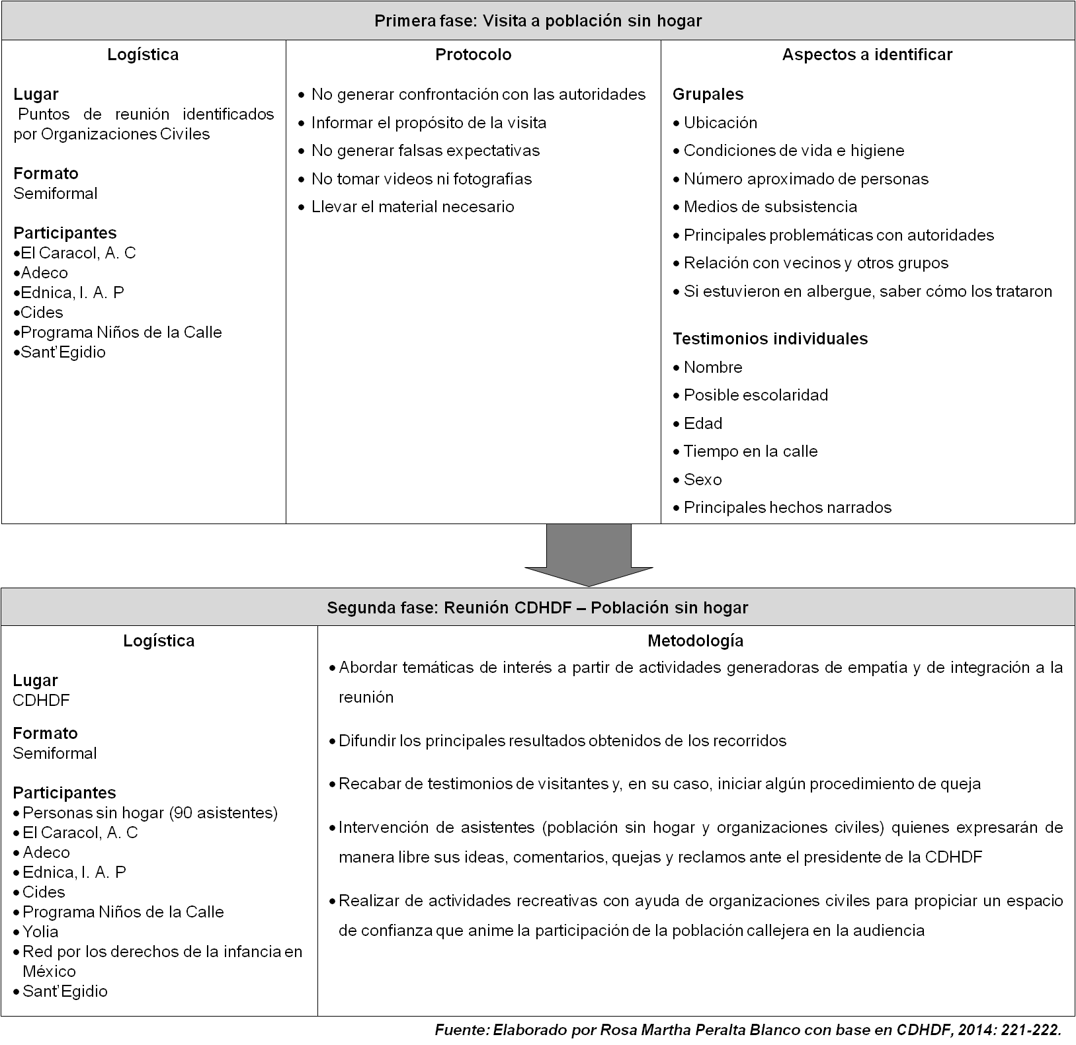

**Metodología**

**Insumos**

No espaciales:

(a) “Censo de personas en situación de calle de la Ciudad de México: Tú también cuentas” del periodo 2009 – 2012.

Espaciales:

(a) “Ciudad de México: Los indigentes” de 1996

(b) Enclaves temporales urbanos en el CHCM 2014

(c) Delimitación del CHCM

**Recursos digitales**

Las fuentes cartográficas disponibles se eligió como cartografía base la proveniente del sistema SCINCE 2010 de INEGI de distribución gratuita y que utiliza el Sistema de Referencia: *World Geodetic System 1984*. Debido a ello, los productos cartográficos finales contienen las mismas especificaciones técnicas.

Las coberturas cartográficas utilizadas contuvieron información de Manzanas Urbanas, Áreas Geoestadísticas Básica y Ejes de calle.

**Identificación de usuarios**

El presente proyecto se ha estructurado con base en las necesidades expresadas por tres tipos de instancias principales:

(a) Academia: se reconoce como el usuario principal, debido a que la infraestructura propuesta se encuentra encaminada a la investigación. Dentro de este rubro es necesario precisar que si bien se pretende proporcionar una herramienta de carácter multidisciplinario, ésta será de mayor utilidad para aquellos profesionales cuyo perfil profesional se encuentre familiarizado con el conocimiento y análisis espacial.

(b) Organizaciones no gubernamentales: Dicho grupo se identifica como un beneficiario directo del proyecto. Su papel se combinará con el de asesor externo, ya que facilitará el proceso de adquisición de datos, valiéndose del mismo para obtener información que satisfaga sus necesidades como corporación, las cuales se integrarán al proyecto.

(c) Instituciones gubernamentales: Es un grupo que se considera cliente en el sentido de que los datos obtenidos pueden facilitar la administración gubernamental respecto de las políticas públicas a implementar en beneficio de las personas sin hogar, no obstante hasta el momento no se ha manifestado interés alguno en el proyecto.

**Recopilación de necesidades**

Con base en las necesidades del usuario principal, las bases de datos a implementar tienen que cubrir las siguientes necesidades:

* Se necesita una base de datos con la información proporcionada por la población sin hogar adquirida a través de entrevistas personales agrupadas en muestras trimestrales a lo largo de un año, en el que se contempla un universo de 200 casos por muestra.
* La base de datos debe ser legible y de fácil manipulación, en el sentido de que cualquier académico o persona interesada en el tema pueda tener acceso a los datos.
* La base de datos tendrá que manipular los siguientes datos con su respectiva georeferencia:

|  |  |
| --- | --- |
| **Grupo temático** | **Variable** |
| Localización | Población sin hogar por delegación  Lugar de pernocta |
| Estadísticas básicas | * Sexo * Grupos etarios * Estado Civil * Entidad Federativa de origen * Nacionalidad de origen * Escolaridad * Morbilidad |
| Economía | * Condición Laboral * Tipo de Ocupación |
| Farmacodependencia | Consumo  Tipo de estupefaciente  Tiempo de consumo  Intoxicación durante entrevista  Frecuencia del consumo |
| Situación de calle | Causalidad  Tiempo dentro del sinhogarismo  Familiares dentro del sinhogarismo  Número de familiares dentro del sinhogarismo |
| Discriminación y derechos humanos | ¿Conoces tus derechos humanos?  ¿Te has considerado víctima de discriminación?  Tipo de discriminación |
| Servicios gubernamentales | ¿Cuál es tu opinión de campaña invernal?  ¿Acepta el servicio de albergue? |

**Modelo lógico-conceptual**

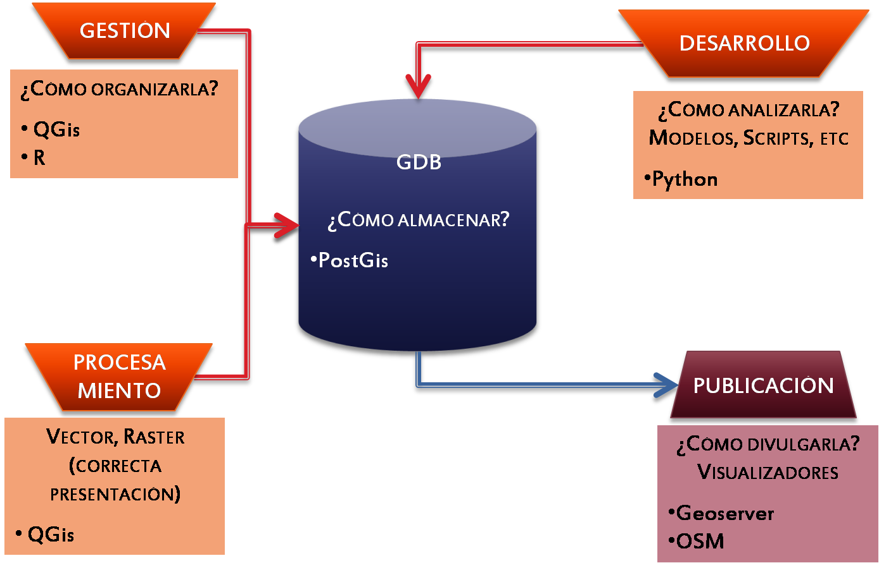

1. En la Ciudad de Columbus, Ohio en Estados Unidos